
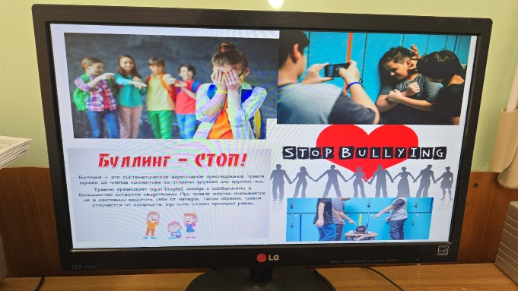
15 сентября во всех классах КГУ «ОШ №1» прошли уороки безопасности часы на тему профилактики буллинга под лозунгами:
🛑 «Стоп буллинг»,
🏫 «В моей школе нет буллинга»,
🤝 «Школа — территория дружбы».
🎯 Цель — формирование у учащихся толерантности, уважения к друг другу и умения противостоять травле.

Классные руководители провели интерактивные беседы, игры и обсуждения, направленные на укрепление положительного климата в коллективе.


